**В осенние каникулы – отдыхаем,**

**но о правилах пожарной безопасности не забываем!**

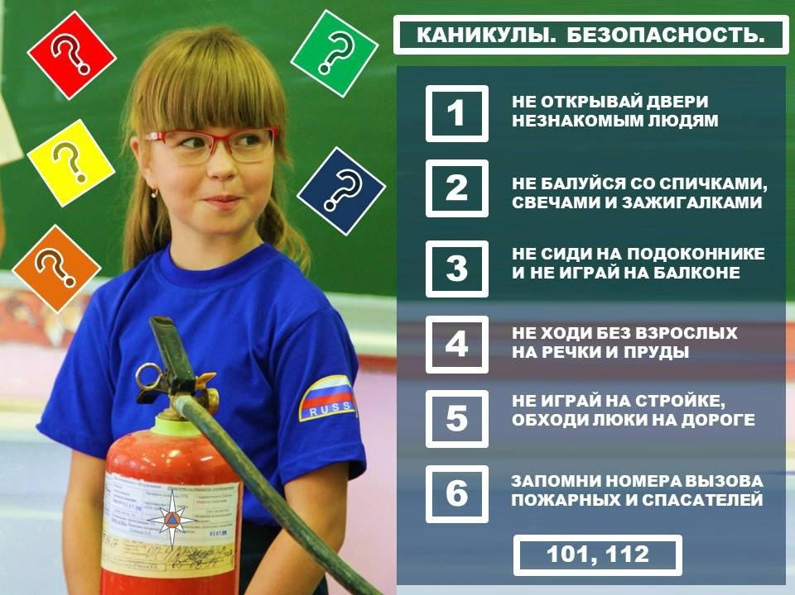

Пришло время школьных каникул. У детей и подростков появляется больше свободного времени, и они чаще предоставлены сами себе. Не всегда их занятия могут быть безопасны. Как показывает статистика, ежегодно в осенний период увеличивается количество пожаров, при этом большую их часть можно предотвратить, если соблюдать рекомендации МЧС.

Сотрудники МЧС регулярно проводят профилактические мероприятия с детьми, рейды по жилым домам, где напоминают о важности соблюдения правил безопасности. Детям приводят примеры реальных пожаров, рассказывают о последствиях, к которым приводят возгорания. А также напоминают, как правильно ликвидировать пожар на его начальной стадии возникновения.

Вот несколько важных рекомендаций:

- храните спички и зажигательные приборы в местах, недоступных для детей, не оставляйте малолетних детей без присмотра;

- научите детей правильно обращаться с электроприборами, чтобы избежать перегрева или короткого замыкания;

- повторите с ребенком номера вызова экстренных служб. Убедитесь, что ребенок знает свой адрес, и в случае беды, сможет позвать на помощь;

- обязательно научите ребенка действиям при пожаре - быстро покинуть помещение, а не искать укрытие под кроватью или под столом;

- установите в своём жилье автономный пожарный извещатель!

Отдел государственного пожарного надзора

г. Черемхово, г. Свирска и Черемховского района